O naszej Martusi...
Martusia, która ma obecnie 9 lat jest przedszkolaczkiem Przedszkola Specjalnego nr 100 w Krakowie już drugi rok. Dojeżdża ona 25 kilometrów ze wsi Złotniki.

Staramy się, aby Martusia uczęszczała do przedszkola systematycznie, gdyż zauważyliśmy u naszego dziecka bardzo duże postępy w rozwoju wyobraźni, zachowaniu się wśród dzieci i dorosłych. Wie ona jakich używać zwrotów grzecznościowych. Rozwój ten następuje obecnie u dziecka w dość szybkim tempie. Z dnia na dzień używa ono coraz więcej nowych słów, ma ich większy zasób. Rozwój ten nastąpił dzięki wspaniałym specjalistom, wychowawcom i całej obsłudze przedszkola, którzy umieją świetnie pracować z dziećmi, zorganizować im wspaniałą rozrywkę, zabawę oraz gimnastykę. Na przykład uczęszczanie do Parku Wodnego sprawia Martusi wiele radości. Już dzień lub dwa przed wyjazdem Martusia przeżywa i bardzo się cieszy, że jedzie, podkreśla nawet z kim, np. Panią Bożenką Surdek, Panią Jolą i prosi „Mamusiu jedź ze mną”.

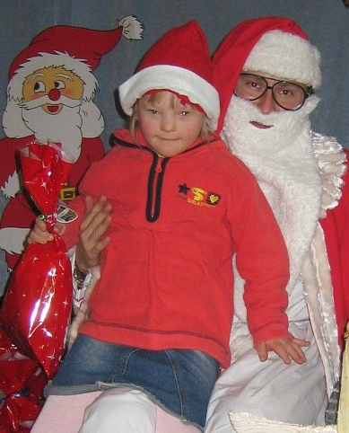
Fot. Agnieszka Madej

Martusia jest kochaną, miluśką córeczką. Przeważnie zawsze pogodna, wesoła i ruchliwa. Pozostałe rodzeństwo bardzo ją kocha i otacza opieką, dużo z nią rozmawia według zaleceń wspaniałej pani psycholog i pani logopedy. Czasami Martusia bywa uparta, ale tylko przez krótki czas. Jest ona dzieckiem bardzo ciekawym, wraca z przedszkola i zaraz pyta się gdzie Justynka i Piotruś (rodzeństwo Martusi), jeżeli nie ma któregoś z rodziców też się pyta o niego. Martusia jest dziewczynką, która z każdym nawiązuje szybki kontakt, ciekawa wszystkiego co ją otacza. Latem bardzo lubi chodzić z nami w pole, rozróżnia warzywa i owoce. Umie ona samodzielnie umyć buzię, rączki, skorzystać z toalety, ubrać się ale jeszcze z pomocą innych osób. Bardzo lubi pomagać Mamusi w kuchni, pyta na przykład: „Mamusiu co będziemy dzisiaj robić?”, „Co gotujemy na obiad?”- bardzo ją to ciekawi. Rozkłada po swojemu sztućce, talerze do obiadu. Po obiedzie chętnie je składa i sprząta do zlewozmywaka. Wielką swoja inicjatywę wykazuje kiedy sprzątamy. Martusia się wtedy krząta, też stara się sprzątać w swoim pokoiku. Przysparza jej to wiele radości, np. układanie swoich ubranek.
Interesują ją zwierzątka: piesek, kotek- podaje im jedzenie, troszczy się o nich. Pyta też tatusia czy świnki i kurki jadły.
Bardzo ładnie Martusia rozmawia przez telefon, umie użyć zwrotów grzecznościowych, pyta się: co słychać?, co robisz ? Umie ładnie budować proste zdania, z każdym dniem zresztą coraz lepiej.
Bardzo nas cieszy- całą rodzinę, że nasza Martusia do przedszkola uczęszcza z wielkim zapałem i chęcią. Wstaje nawet w sobotę i pyta czy jedzie do przedszkola, do Pani Joli, Pani Bożenki, Małgosi i czy dzieci czekają tam na nią? Dziecko nasze Martusia czuje się w Przedszkolu nr 100 wspaniale. Widać to po jej zachowaniu i opowiadaniach o wychowawcach.
Jeszcze raz podkreślamy, że jesteśmy szczęśliwi i zadowoleni, że Marta trafiła do Waszego przedszkola. Widać u niej duże postępy w zachowaniu, nauce. Dzięki wspaniałym specjalistom tego przedszkola dziecko nasze powoli idzie do przodu, pogłębia swoją wiedzę. Dzięki temu w przyszłości wierzymy, że nasza kochana Martusia, może wiele w życiu osiągnąć !

Halina Jamborska, mama Martusi.

